Россия  Республика Алтай  Усть-Канский район  Совет депутатов  Мендур-Сокконского  сельского поселения | 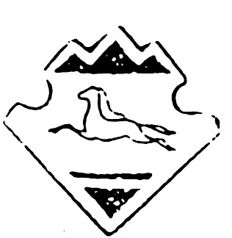 | Россия  Алтай Республиканын  Кан-Оозы аймактын  Мендур-Соккон  1урттын  депутаттар Соведи
Решение №23-74
двадцать третьей сессии сельского Совета депутатов третьего созыва Мендур-Сокконского сельского поселения от 29.03.2016 г.

74/1. С 1 апреля 2016 года объявить на территории МО «Мендур-Сокконское сельское
поселение» двухмесячник по уборке и очистке территории поселения.
74/2. С 1 апреля ввести особый противопожарный режим на территории МО «Мендур-
Сокконское сельское поселение».
75. С 1 апреля ввести особый режим ЧС на территории МО «Мендур-
Сокконское сельское поселение».
76. Информацию директора СДК и выступивших принять к сведению.

Председатель Совета депутатов Глава МО «Мендур-Сокконское
МО «Мендур-Сокконское сельское сельское поселение»
поселение» ___________ Е.С.Махалина ___________ Е.С.Махалин

«29 » марта 2016 г.

